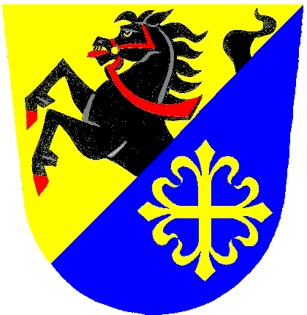 STAROSTKA OBCE DZBEL

Dzbel 23.srpna 2021

Informace o počtu a sídle volebních okrsků
pro volby do Poslanecké sněmovny Parlamentu České republiky
konané ve dnech 8. a 9. října

Podle ustanovení § 14c odst. 1 písm. f) zákona č.247/1995 Sb., o volbách do Parlamentu České republiky a o změně a doplnění některých dalších zákonů, ve znění pozdějších předpisů ( dále jen „zákon“), a vyhlášky Ministerstva vnitra č. 233/2000 Sb., o provedení některých ustanovení zákona, ve znění pozdějších předpisů (dále jen „vyhláška“)

o z n a m u j i,

že volby do Poslanecké sněmovny Parlamentu České republiky v obci Dzbel se uskuteční v jednom volebním okrsku:

- volební okrsek č.1 – Dzbel: sídlo volebního okrsku je na obecním úřadě ve
Dzbeli č.p.23. Do území volebního okrsku patří místní část Dzbel.

Konečná Jana
starostka obce Dzbel

Obec Dzbel, Dzbel 23,798 53 Jesenec,
tel/fax 582 396 917, IČ: 47922575
e-mail: dzbel@volny.cz

